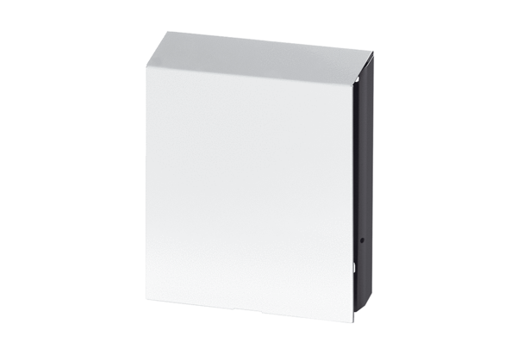Venkovní kryt PP 45 AWObsah dodávky: 1 kusSortiment: K
Typové číslo: 0093.0178Výrobce: MAICO

